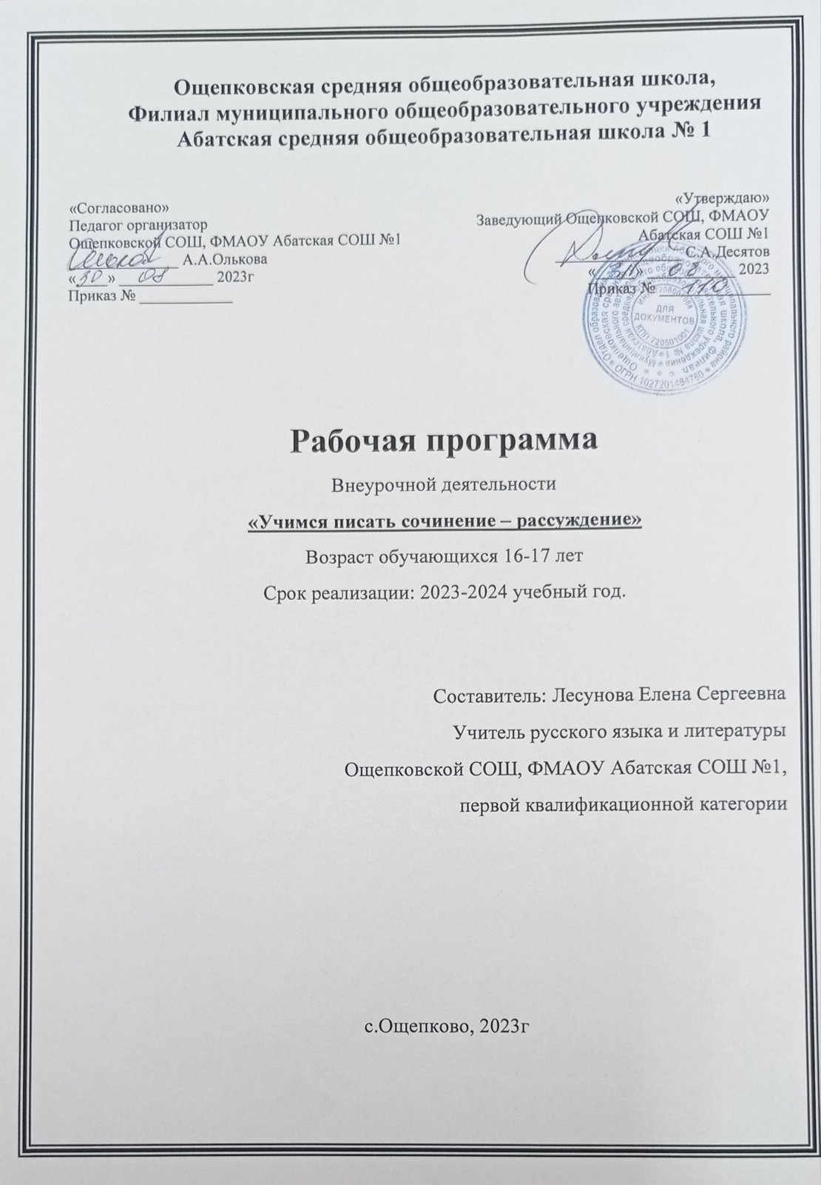

РЕЗУЛЬТАТЫ ОСВОЕНИЯ КУРСА ВНЕУРОЧНОЙ ДЕЯТЕЛЬ

Обучающиеся должны знать:
-знать тексты программных произведений, их литературоведческие и литературно-критические оценки;
- целостность литературного произведения, уметь выделять и характеризовать основные компоненты его формы и содержания: при анализе конкретных художественных произведений знать тему, идейное богатство, проблематику, авторские идеалы и пафос, систему образов и средств их создания, композицию и сюжет, внесюжетные элементы, конфликт, роль заглавия, эпиграфа, художественной детали, приёмы психологического изображения, особенности художественной речи (эпитет, сравнение, олицетворение, метафора, гипербола, аллегория, символ, гротеск, антитеза), особенности жанра;

Обучающиеся должны уметь:
- строить логичное, связное высказывание на заданную тему;
- понимать и интерпретировать содержание исходного текста;
- формулировать проблему, поставленную автором исходного текста, и комментировать её;
- определять позицию автора;
- высказывать свою точку зрения, убедительно её доказывать (выстраивать логическую цепочку рассуждений);
- уметь излагать свои мысли грамотно, последовательно и связно;
- анализировать образцы ученических сочинений и рецензировать их.

СОДЕРЖАНИЕ КУРСА ВНЕУРОЧНОЙ ДЕЯТЕЛЬНОСТИ С УКАЗАНИЕМ ФОРМ ОРГАНИЗАЦИИ И ВИДОВ ДЕЯТЕЛЬНОСТИ
Значение предмета и его задачи. Тема и основная мысль. Сочинения разных жанров.
Сочинение-аннотация. Отзыв о книге. Рецензия. Особенности построения рецензии. Сочинение- этюд. Сочинение-ассоциация. Дневник. Путевые заметки. Портретный очерк. Сравнительная характеристика.
Стили и типы речи.
Типы речи. Особенности их лексики и синтаксиса. Разговорный стиль и его применение в сочинениях. Книжные стили. Публицистический стиль. Художественный стиль.
Сочинение-рассуждение.
Тема и основной тезис сочинения. Объем и содержание темы. Главная часть сочинения-рассуждения. Вступительная часть сочинения. Заключительная часть сочинения. Эпиграф. Его роль в раскрытии темы.
Анализ, редактирование с и совершенствование написанного.
Редактирование текста. Работа с черновиком. План анализа сочинения-рассуждения. Формы работы:
-составление текстов типа рассуждения;
-самостоятельная работа;
-работа в группах, в парах;
-лекции;

ТЕМАТИЧЕСКОЕ ПЛАНИРОВАНИЕ (34 часа, 1час в неделю)

№ | Тема занятия | Дата проведения
 |  | план | факт
1 | Типы речи: описание, повествование, рассуждение.  Особенности текста-рассуждения.
2 | Логика построения текста-рассуждения.
3 | Анализ структуры текста-рассуждения.
4 | Тезис. Варианты формулировки тезиса.
5 | Определение тезиса в тексте.
6 | Как доказывать тезис: правила подбора аргументов (доводов)
7 | Практическая работа. Учимся находить аргументы в исходном  тексте.
8 | Иллюстрация доводов примерами.
9 | Практическая работа. Подбираем примеры к доводам из  прочитанного текста.
10 | Вывод как обязательный компонент структуры текста-  рассуждения.
11 | Логика развития мысли в тексте-рассуждении (работа со  схемой сочинения-рассуждения)
12 | Логика развития мысли в тексте-рассуждении (работа со  схемой сочинения-рассуждения)
13 | Практическая работа. Построение логических схем к тексту.
14 | Правила сохранения тезиса в сочинении-рассуждении.
15 | Практическая работа. Сохранение логики текста.
16 | Композиция сочинения-рассуждения.
17 | Последовательность и связность всех частей сочинения-  рассуждения.
18 | Последовательность и связность всех частей сочинения-  рассуждения.
19 | Средства связи микротем в сочинении-рассуждении.
20 | Средства межфразовых связей в сочинении-рассуждении.
21 | Вступление в сочинении-рассуждении.
22 | Практическая работа. Написание вступления к сочинению.
23 | Основная часть сочинения-рассуждения. Деление на абзацы  основной части сочинения.
24 | Практическая работа. Написание основной части сочинения-  рассуждения.

25 | Заключение в сочинении.
26 | Обобщения различного уровня в тексте-рассуждении.
27 | Практическая работа. Пишем заключительную часть  сочинения-рассуждения.
28 | Речевое оформление сочинения.
29 | Грамматические формы и лексические средства,  используемые в речевом оформлении сочинения-рассуждения.
30 | Грамматические формы и лексические средства,  используемые в речевом оформлении сочинения-рассуждения.
31 | Предупреждение речевых ошибок в сочинении.
32 | Предупреждение грамматических ошибок в сочинении.
33 | Практическая работа. Анализ сочинений на выявление  речевых и грамматических ошибок.
34 | Практическая работа. Анализ сочинений (текстов) с точки  зрения связности и последовательности изложения материала.

